TOUR TÂY NAM ÂU CHẤT LƯỢNG TẾT 2025
PHÁP – ĐỨC – THUỴ SĨ – Ý
Thời gian: 11 ngày 8 đêm
Hàng không: Turkish Airlines
Khởi hành từ: TP. Hồ Chí Minh

Khởi hành | Hàng không | Khách sạn | Người lớn | TE 2-10 tuổi | Em bé | Ghi chú
 |  |  |  | Ngủ chung giường người lớn |  | Ghi chú
24/1/2025  (25 Âm Tết) | Turkish | 4* | 99.900.000 | 85.490.000 | 28.490.000 | Du thuyền sông Seine ban ngày

HÀNH TRÌNH
NGÀY 1 | TP. HỒ CHÍ MINH ✈ PARIS (Nghỉ đêm trên máy bay)
19h00: Quý khách tập trung tại nhà ga Quốc tế sân bay Tân Sơn Nhất. Hướng dẫn viên đón và làm thủ tục đưa Quý khách lên chuyến bay khởi hành đi Paris.
22h15: Chuyến bay mã hiệu TK163 của hãng hàng không Turkish Airlines cất cánh, đưa quý khách tới Paris
Chặng 1: TK 163 AFR | 24JAN SGN-IST | 22:15 – 05:30
Chặng 2: TK 1821 ASA | 25JAN IST-CDG | 08:00 - 09:50
Quý khách được phục vụ ăn và nghỉ đêm trên máy bay.
NGÀY 2 | PARIS – CITY TOUR (Ăn trưa, tối)
09h50: Máy bay hạ cánh xuống Sân bay quốc tế Paris Charles de Gaulle. Quý khách làm thủ tục nhập cảnh Paris. Xe và HDV đưa quý khách đi tham quan thành phố:
- Đồi Montmartre - Là địa điểm tuyệt vời để quan sát cảnh quan Paris. Xung quanh đồi là các di tích Vương cung thánh đường Sacré-Coeur, nhà thờ cổ Saint-Pierre de Montmartre.
- Nhà thờ Sacré-Cœur (Nhà thờ Thánh Tâm): với kiến trúc Romanesque đặc trung của Châu Âu Trung Đại, khác biệt với kiến trúc Gothic Trung cổ của nhà thờ Đức Bà.
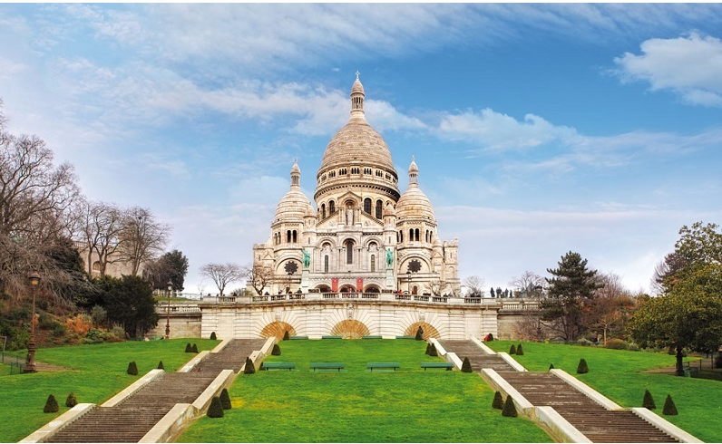
Trưa: Đoàn ăn trưa tại nhà hàng địa phương, tiếp tục đi tham quan Thành phố Paris – Thủ đô hoa lệ của nước Pháp:
- Khải Hoàn Môn Arc De Triomphe - Nằm đầu phía tây của Đại lộ Champs-Élysées, với kiến trúc vòng cung lớn nhất thế giới (cao 50m, rộng 45m), cổng Khải Hoàn Môn là biểu tượng của niềm tin và niềm tự hào dân tộc của nhân dân Pháp.
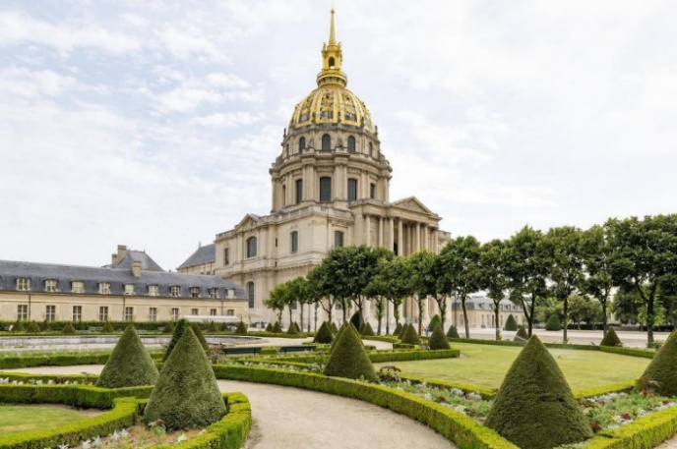
- Đại lộ Champs-Élysées - Dài gần 2km và rộng 70m, Đại lộ Champs-Élysées tập trung tất cả những tinh hoa về kiến trúc, lịch sử, văn hóa, những shop thời trang thời thượng, những nhà hàng sang trọng và những nhà hát lớn nhất của Paris đầy hoa lệ.
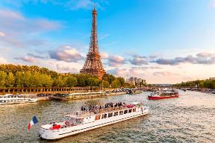
- Điện Invalides - Là một công trình nổi tiếng của thành phố Paris. Được vua Louis XIV cho xây dựng vào cuối thế kỷ 17, mục đích ban đầu của Invaldes là bệnh viện dành cho các thương bệnh binh của quân đội hoàng gia.
- Quảng trường Concorde nằm tại đầu phía đông của đại lộ Champs-Élysées, ngay bên bờ sông Seine, một cạnh tiếp giáp với vườn Tuileries và thuộc Quận 8. Concorde là một trong những quảng trường nổi tiếng và rộng nhất của Paris, đứng thứ hai tại Pháp, sau quảng trường Quinconces ở Bordeaux, và đứng thứ 11 Thế giới.
- Xe đưa quý khách đến bến tàu, Trải nghiệm du thuyền sông Seine, bắt đầu hành trình khám phá vẻ đẹp của sông Seine và thủ đô Paris với với chuyến du ngoạn ngắm nhìn toàn cảnh thành phố Paris hai bên bờ sông.
Tối: Ăn tối tại nhà hàng địa phương. Nghỉ đêm tại Paris hoặc khu vực lân cận.

NGÀY 3 | PARIS – CITY TOUR (Ăn sáng, trưa, tối)
Sáng: Ăn sáng tại khách sạn. Xe đưa đoàn đi tham quan:
- Tháp Eiffel - Biểu tượng của thành phố Paris - Công trình vĩ đại của hai thế kỷ trước, đến nay vẫn còn là biểu tượng của Paris, là niềm tự hào của người Pháp (Chụp hình bên ngoài)
- Bảo tàng Musee de Louvre - Là viện bảo tàng lớn nhất thế giới (tổng diện tích 210.000 m2), từng là cung điện của các vị vua Pháp (thăm quan chụp ảnh bên ngoài).
- Palais Garnier - Là một nhà hát opera với 1.979 chỗ ngồi, được xây dựng từ năm 1861 đến năm 1875 cho đoàn Opera Paris.
- Bảo tàng nước hoa Fragonard – được xây dựng trên nền của một nhà hát cổ, sau đó được nâng cấp trong suốt 2 năm để trở thành nơi trình diễn lịch sử độc đáo cũng như quy trình, kỹ thuật chế tạo các loại nước hoa.
Trưa: Quý khách ăn trưa tại nhà hàng
- Tự do tham quan mua sắm tại Lafayette.
Tối: Xe đưa Quý khách đến nhà hàng địa phương dùng bữa tối. Nghỉ đêm tại Paris hoặc khu vực lân cận.

NGÀY 4 | PARIS STRASBOURG TITISEE (Ăn sáng, trưa, tối)
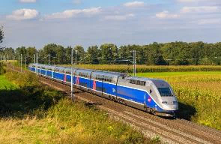
Sáng: Ăn sáng tại khách sạn, làm thủ tục trả phòng.
Xe và HDV đưa Quý khách dời Paris. Khởi hành đi Thành phố Strasbourg – thành phố nằm ở biên giới của Pháp - Đức bằng Tàu cao tốc TGV, trải nghiệm không gian sang trọng, tốc độ lên đến 320km/h tạo cảm giác thú vị khi đi qua các cung đường, nhìn ngắm cảnh quan trôi qua cửa sổ.
Trưa: Đoàn dùng bữa trưa tại nhà hàng địa phương. Sau đó tham quan
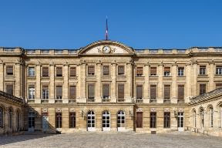
- Cung điện Rohan là một kiệt tác của kiến trúc Baroque ở Strasbourg được xây dựng bên cạnh Nhà thờ Strasbourg. Nó ra đời vào những năm 1730, từ các thiết kế của Robert de Cotte.
- Nhà thờ Đức Bà Strasbourg
- Tự do mua sắm tại trung tâm thương mại
Xe đón đoàn di chuyển đi Titisee thị trấn nằm phía Tây Nam của Đức giữa lòng Rừng Đen - Black Forest, một địa danh nổi tiếng với những cửa hàng đồng hồ Cuckoo
Tối: Đoàn dùng bữa tối tại nhà hàng địa phương. Sau đó, tiếp tục di chuyển về khách sạn. Nghỉ đêm tại Titisee hoặc khu vực lân cận.

NGÀY 5 | TITISEE SCHAFFHAUSEN ZURICH (Ăn sáng, trưa, tối)
Sáng: Ăn sáng tại khách sạn, đoàn làm thủ tục trả phòng và khởi hành đi Schaffhausen, tham quan:
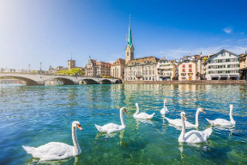
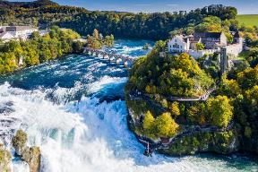
- Thác Rhine - Rhine Falls là một trong những thác nước lớn nhất và nổi tiếng nhất ở châu Âu, nằm trên sông Rhine ở biên giới giữa Thụy Sĩ và Đức. Thác nước này được tạo thành bởi dòng nước mạnh mẽ đổ từ độ cao xuống, tạo thành một cảnh quan hùng vĩ và cuốn hút. Tiếng ồn của nước chảy và những cơn sóng mênh mông tạo nên một trải nghiệm âm thanh và hình ảnh không thể quên.
Trưa: Đoàn dùng bữa trưa tại nhà hàng địa phương. Khởi hành về Zurich, tham quan:
- Làng cổ Zurich - Nếu là một người thích chụp ảnh,bạn nhất định phải ghé thăm khu phố cổ Zurich.Đến đây, bạn sẽ được thỏa sức"sống ảo" bên những ngôi nhà trang trí bằng những bích họa lớn hay những toà nhà theo phong cách Trung cổ vô cùng huyền ảo, xinh đẹp nhưng không kém phần hấp dẫn.
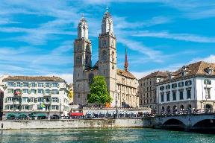
- Nhà thờ Grossmunster: nằm ở Phố cổ Zurich, và là một trong những địa danh nổi tiếng nhất của Zurich. Điểm nhấn của nhà thờ nằm ở các cửa sổ kính của Sigmar Polke, hầm mộ kiểu La Mã, các thủ đô kiểu La Mã trong nhà thờ và tu viện, các cửa sổ kính màu của Augusto Giacometti (1932), các cánh cửa bằng đồng của Otto Münch (1935 và 1950), và phong trào Cải cách bảo tàng trong tu viện.
- Hồ Zurich - là một hồ nước lớn nhất Thụy Sĩ, được hình thành từ những con sông băng quanh dãy núi Alps, nằm trải dài qua nhiều thị trấn nhỏ. Đây là một trong những địa điểm du lịch nổi tiếng ở Zurich.
Tối: Đoàn dùng bữa tối tại nhà hàng địa phương. Về khách sạn, nhận phòng và nghỉ đêm tại Zurich hoặc khu vực lân cận.

NGÀY 6 | ZURICH ENGELBERG GRINDEWALD - LUCERN (Ăn sáng, trưa, tối)
07h00: Ăn sáng tại khách sạn. Đoàn di chuyển tham quan:
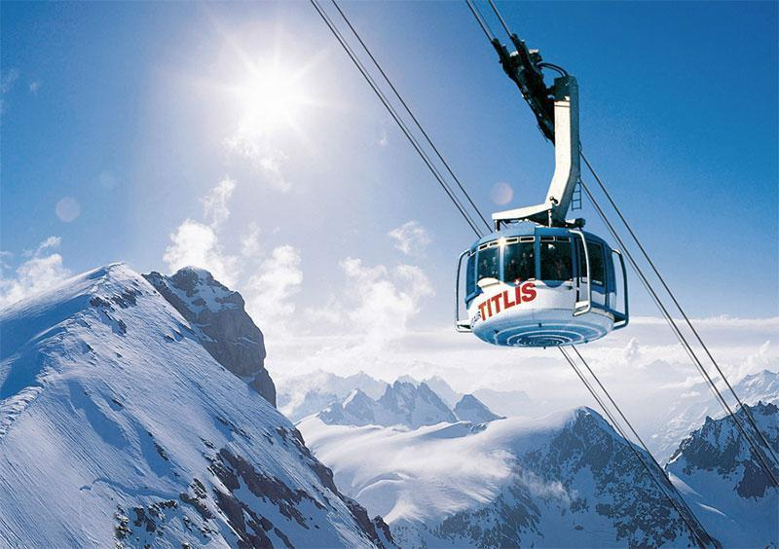
- Núi tuyết Titlis để chiêm ngưỡng vẻ đẹp hùng vĩ được tuyết bao phủ của dãy núi Alps (đã bao gồm vé cáp treo)
- Thị trấn Grindelwald - xinh đẹp tọa lạc lưng chừng núi, nơi này vừa là khu nghỉ mát lớn trong khu vực có đỉnh Jungfrau vừa sở hữu một không gian bao la tuyệt đẹp. Ngôi làng cổ tích giữa đời thực này còn là địa danh lý tưởng để khách tham quan có thể tận hưởng vẻ đẹp tự nhiên và nét hấp dẫn đậm chất đồng quê của đất nước Thụy Sĩ.
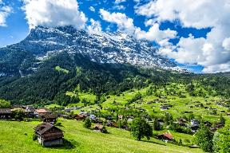
- Thị trấn Interlaken - Interlaken còn là thành phố mang đậm nét văn hóa người dân Thụy Sĩ, những khách bộ hành đam mê khám phá văn hóa, xã hội thì đây là nơi rất thích hợp để tìm hiểu thông tin chính xác nhất. Không những vậy, các lễ hội văn hóa truyền thống, các xưởng chế biến phô mát, socola hay những tuyến đường mòn xuyên rừng, vượt núi hoang sơ, kỳ bí sẽ là điều kiện tuyệt vời để những người xê dịch được tiếp xúc gần hơn với phong tục tập quán chính thống của người dân.
- Hồ Lucerne -một trong bốn hồ nước lớn và đẹp nhất của Thụy Sĩ. Qúy khách có thể thả hồn bên bờ hồ thơ mộng, có thể ngắm nhìn đàn thiên nga đang thỏa sức nô đùa trên mặt hồ.
- Cầu gỗ Chapel Bridge Cầu Chapel là cây cầu gỗ ở Luzern, Thụy Sĩ, dài 240 mét (670 feet), bắc qua bờ sông Reuss, gần lối ra hồ Lucerne, đây là cây cầu gỗ lâu đời nhất còn sót lại ở châu Âu. Đây là địa điểm nổi bật và thu hút nhiều khách du lịch ở Thụy Sĩ.
Tối: Đoàn dùng bữa tối tại nhà hàng địa phương. Về khách sạn nhận phòng, nghỉ đêm tại Lucerne hoặc khu vực lân cận.
NGÀY 7 | LUCERN MILAN VENICE MESTRE (Ăn sáng, trưa, tối)
Sáng: Đoàn dùng bữa sáng và làm thủ tục trả phòng, Xe và HDV đưa Quý khách khởi hành đến Milan – Kinh đô thời trang hiện đại của nước Ý.
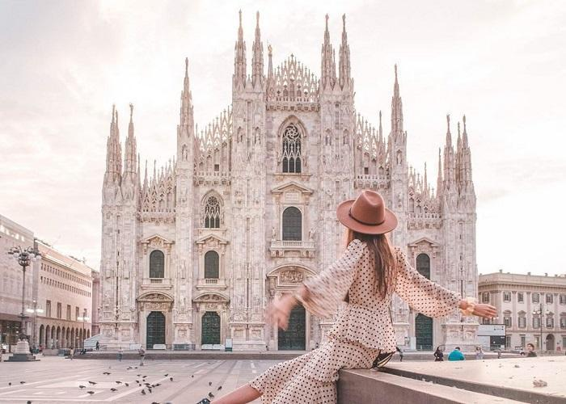
Trưa: Đến Milan, Quý khách dùng bữa trưa, sau đó trải nghiệm khám phá:
- Nhà thờ Duomo - Nhà thờ nổi tiếng thứ 2 của Ý sau tòa thánh Vatican. Nhà thờ Milan là một ví dụ đáng kinh ngạc của kiến trúc cuối thời Gothic và là một trong những nhà thờ lớn nhất trên thế giới phải mất gần 6 thế kỷ xây dựng
- Quảng trường Della Scala
- Nhà hát opera nổi tiếng La Scala nằm ở góc tây bắc của quảng trường. Ở ngay giữa quảng trường là bức tượng của Da Vinci được điêu khắc bởi nhà điêu khắc nổi tiếng Pietro Mani.
- Tự do tham quan mua sắm tại Gallaria Vittorio Emmanuele II
Quý khách khởi hành đến Venice
Tối: Đến Venice, quý khách Ăn tối tại nhà hàng và nghỉ ngơi
NGÀY 8 | VENICE PISA (Ăn sáng, trưa, tối)
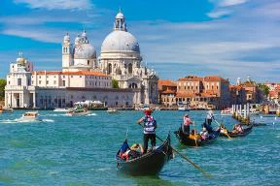
Sáng: Sau bữa sáng tại khách sạn, đoàn làm thủ tục trả phòng và tham quan Venice Mestre.
- Venice Island một trải nghiệm đáng nhớ với chuyến ngồi tàu tận hưởng vẻ đẹp quyến rũ, thơ mộng của thành phố từ xa và các công trình kiến trúc ở hai bên bờ.
- Nhà thờ thánh San Marco, một kiến trúc Byzantine tuyệt đẹp.
- Du khách sẽ có cơ hội dạo bước trên cây cầu Than Thở huyền thoại. Cây cầu kết nối các nhà tù cũ đến phòng thẩm vấn Cung điện Dolce này xuất hiện rất nhiều trên bưu thiếp và các tranh ảnh về Venice.
- Và sẽ có cơ hội xem những nghệ nhân người Venice biểu diễn chế tác thủy tinh Murano bằng phương pháp truyền thông và mua sắm những mặt hành thuỷ tinh độc đáo, tinh tế của Murano.
Trưa: Ăn trưa tại nhà hàng địa phương, tiếp tục khởi hành đến Pisa - Thành phố huyền thoại của nước Ý.
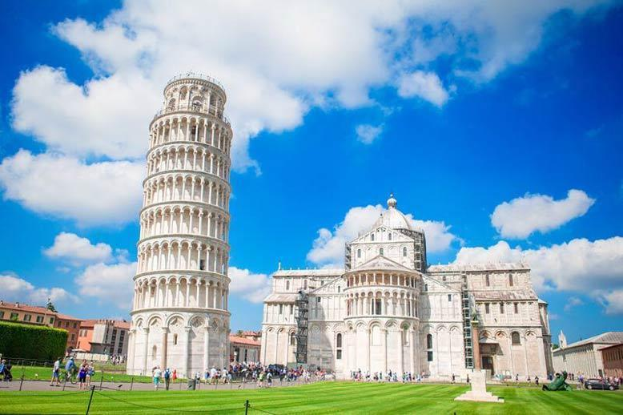
- Tháp nghiêng Pisa - Tháp nghiêng Pisa nằm trong khu khức hợp Piazza dei Miracoli ở phía bắc thành phố Pisa thuộc tỉnh Tuscany của Ý. Đây là công trình có ảnh hưởng rất lớn tới kiến trúc Ý.
- Quảng trường Piazza Duomo - Một trong bốn quảng trường lớn nhất nước Ý, cũng là quảng trường duy nhất ở Ý được UNESCO công nhận là di sản văn hoá thế giới năm 1987.
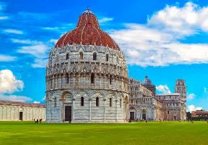
- Tòa nhà Giáo hội Thánh Giovanni - Pisa Baptistery được thành lập năm 1152. Đây là tòa nhà rửa tội lớn nhất tại Ý với chiều cao 54,86m và đường kính 34,13m, nằm trong quần thể Quảng trường của những Kỳ tích tại Pisa.
Tối: Đoàn dùng bữa tối tại nhà hàng địa phương. Nghỉ đêm tại Pisa hoặc khu vực lân cận
NGÀY 9 | PISA ROME (Ăn sáng, trưa, tối)
Sáng: Ăn sáng tại khách sạn và làm thủ tục trả phòng. Xe và HDV đưa Quý khách dời Pisa, khởi hành đến Thành phố Rome – Thủ đô của nước Ý, là trung tâm của văn hóa nghệ thuật phương Tây trong suốt 3.000 năm, là trung tâm của đế chế La Mã thời cực thịnh, và được khách du lịch truyền miệng với câu nói nổi tiếng “All roads lead to Rome” (Mọi con đường đều dẫn đến thành Rome).
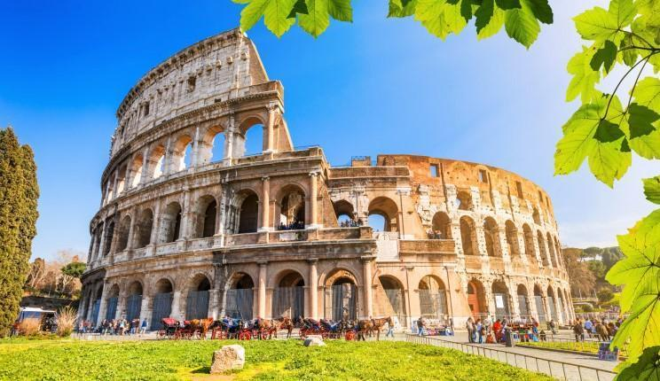
- Quảng trường La Mã Roman Forum là một quảng trường chữ nhật được bao quanh bởi các tàn tích kiến trúc cổ đại quan trọng ở trung tâm thành phố Roma.
- Đấu trường Colosseum: biểu tượng của Đế chế La Mã và là một trong những mẫu kiến trúc La Mã đẹp nhất còn sót lại. Đấu trường được sử dụng cho các võ sĩ giác đấu và nô lệ có nguồn gốc tù binh chiến tranh thi đấu và trình diễn công chúng. (tham quan bên ngoài)
- Đài phun nước de Trevi một kiệt tác nghệ thuật Baroque, nơi du khách ném những đồng xu vào đài phun nước để cầu nguyện quay lại thăm thành phố Vĩnh Hẵng Rome.
- Quảng trường Tây Ban Nha.
Tối: Đoàn dùng bữa tối tại nhà hàng địa phương. Nghỉ đêm tại Rome hoặc khu vực lân cận.
NGÀY 10 | ROME - VATICAN (Ăn sáng, trưa)
Sáng: Đoàn dùng bữa sáng tại khách sạn và trả phòng, bắt đầu tham quan:
- Quảng Trường Thánh Peter
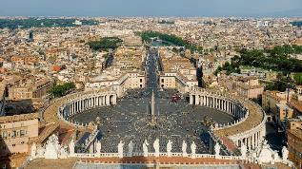
- Vương Cung Thánh Đường Peter là một trong những ngôi đền linh thiêng nhất và là một trong những nhà thờ lớn nhất thế giới. Bên cạnh đó, đó là nơi Đức Giáo hoàng chủ trì nhiều phụng vụ quanh năm.
- Bảo tàng Vatican (vé tham quan tự túc)
Trưa: Quý khách ăn trưa tại nhà hàng địa phương, và tiếp tục tham quan Rome. Chiều xe đưa đoàn ra sân bay làm thủ tục xuất cảnh và lên chuyến bay khởi hành về Việt Nam. (transit Istanbul)
TK 1864 | 2FEB FCO-IST | 19:20 – 00:05
TK 162 | 3FEB IST-SGN | 02:50 - 16:30

NGÀY 11 | TP. HỒ CHÍ MINH
17:00: Hạ cánh xuống Sân bay quốc tế Tân Sơn Nhất. Quý khách làm thủ tục nhập cảnh và nhận hành lý. Kết thúc chương trình du lịch Châu Âu 11 ngày 8 đêm.
Chia tay Quý khách. Hẹn gặp lại quý khách!

Lưu ý:
Các các thành phố lưu đêm đề cập trong chương trình mang tính chất tham khảo. Trong các dịp cao điểm tại các thành phố lớn (diễn ra hội chợ, mùa Euro, olympic,...) hoặc điều kiện phát sinh, công ty du lịch bảo lưu quyền thay đổi thành phố lưu đêm mà không báo trước để đảm bảo đợt tour được thực hiện đúng ngày (chương trình luôn cam kết thực hiện đủ các điểm tham quan). Ngoài ra, Công ty du lịch khuyến cáo Quý khách không đặt trước vé hoặc dịch vụ khi có nhu cầu phát sinh trong thời gian tour vì thứ tự hành trình có thể được đảo ngược tuỳ vào thực tế.

GIÁ TOUR BAO GỒM | GIÁ TOUR KHÔNG BAO GỒM
- Vé máy bay SAIGON – PARIS // ROME – SAIGON của hãng hàng không Turkish Airlines  - Phí visa Schengen, bao gồm lệ phí đóng LSQ, phí dịch thuật hồ sơ, thư mời Schengen.  - Lệ phí sân bay các nước, phụ thu nhiên liệu và bảo hiểm hàng không.  - Nghỉ khách sạn 4 sao tiêu chuẩn Châu Âu (2 người / phòng, nếu lẻ nam hoặc nữ sẽ xếp phòng 3 người)  - Ăn tiêu chuẩn 3 bữa/ ngày theo chương trình, kết hợp giữa thực đơn: Việt Nam, Châu Á, Châu Âu (16 Eur – 28 Eur/người/bữa)  - Xe du lịch và, lái xe tiêu chuẩn Châu Âu, đưa đón đoàn xuyên suốt hành trình. (Tối đa 12 tiếng/ngày)  - Vé thắng cảnh vào các điểm thăm quan (Vào cửa lần 01)  - Hướng dẫn viên chuyên nghiệp, nhiệt tình đi theo đoàn xuyên suốt hành trình.  - Quà tặng của Công ty Du lịch: Mũ đội,…  - Bảo hiểm du lịch toàn cầu với hạn mức bồi thường tối đa: 50,000 USD/ trường hợp | - Hộ chiếu còn hạn trên 06 tháng.  - Visa nhập cảnh lại Việt Nam cho khách mang quốc tịch nước ngoài.  - Phụ thu nghỉ phòng đơn (nếu có): trường hợp khách đăng ký đi lẻ 1 mình; nếu đoàn khởi hành có 02 khách lẻ Nam hoặc 02 khách lẻ Nữ, Công ty sẽ linh động ghép vào thành 01 phòng twin phù hợp; trong trường hợp không có khách lẻ nào khác để ghép với quý khách, quý khách vui lòng đóng phí phòng đơn  - Tiền bồi dưỡng cho Hướng dẫn viên và Lái xe ở các nước (88 EUR/khách/cả tour)  - Chi phí cá nhân như: đồ uống, điện thoại, giặt là quần áo, hành lý quá cước…  - Các chi phí khác không có trong chương trình.  - Chi phí dời ngày, đổi hành trình (đổi chặng), nâng hạng vé máy bay.  - Hóa đơn VAT (vui lòng thông báo khi đăng ký tour).

QUY ĐỊNH MUA TOUR VÀ THANH TOÁN
- Khách hàng điền phiếu đăng ký và cung cấp hồ sơ xin visa trước ngày khởi hành ít nhất 45 ngày.
- Đóng tiền đặt cọc tour 30 triệu/khách
- Hoàn tất thanh toán tiền tour sau khi có visa hoặc trước 10 ngày so với ngày khởi hành (trường hợp quý khách bị lãnh sự quán báo rớt Visa sau khi đã đóng hết tiền tour, chúng tôi sẽ hoàn trả lại tiền tour theo đúng quy định, sau khi trừ các chi phí như visa 5tr, tiền vé máy bay đã xuất....).
- Hoàn tất tiền ký quỹ (nếu có) ngay sau khi có kết quả Visa.
CÔNG TY sẽ hướng dẫn thủ tục visa, cách điền các mẫu đơn visa, đăng ký ngày nộp hồ sơ, khách hàng phải có mặt để nộp hồ sơ và mang theo hồ sơ bảng gốc để đối chiếu.
ĐỐI VỚI NGƯỜI NƯỚC NGOÀI, VIỆT KIÊU, NGƯỜI GIÀ & TRẺ EM
- Quý khách mang quốc tịch nước ngoài hoặc Việt Kiều phải có visa ETIAS đã khai mang theo lúc đi tour.
- Visa tái nhập vào Việt Nam cho người nước ngoài hoặc khách Việt Kiều (Visa nhận tại cửa khẩu và có giá trị vào Việt Nam 1 lần – trong 3 tháng đối với Việt kiều). (liên hệ báo giá tại thời điểm khởi hành)
- Mang theo tờ khai hải quan nhập cảnh visa và 02 ảnh 4x6cm
- Quý khách mang 2 Quốc tịch (chưa nhập quốc tịch) vui lòng thông báo với nhân viên bán tour ngay thời điểm đăng ký tour và nộp bản gốc kèm các giấy tờ có liên quan (nếu có).
- Quý khách chỉ mang thẻ xanh (thẻ tạm trú tại nước ngoài) và không còn hộ chiếu VN còn hiệu lực thì không du lịch sang nước thứ ba được.
- Trường hợp trẻ em đi với người nhà (không phải Bố Mẹ) phải nộp kèm giấy ủy quyến được chính quyền địa phương xác nhận (do Bố Mẹ ủy quyền dắt đi tour).
- Đối với khách hàng hơn 70 tuổi, quý khách và gia đình cam kết đảm bảo tình trạng sức khoẻ để có thể tham gia tour với công ty khi đăng ký. Bất cứ sự cố nào xảy ra trên tour, Công Ty sẽ không chịu trách nhiệm.
ĐIỀU KIỆN HỦY TOUR
Trong trường hợp không thể tham dự được tour, quý khách vui lòng thông báo cho Công ty và chịu phí huỷ như sau :
- Huỷ ngay sau khi đăng ký: 20% tổng giá thành tour.
- Huỷ trước 15 ngày (không tính thứ 7, chủ nhật): 50% tổng giá thành tour
- Hủy trước trong vòng 15 ngày trước ngày khởi hành (không tính thứ 7, chủ nhật):100% tổng giá thành tour.
LƯU Ý
- Quý khách vui lòng xem kỹ chương trình, giá tour, phần bao gồm và không bao gồm được liệt kê chi tiết trong chương trình.
- Quý khách vui lòng đem theo Passport (bản chính), và đóng cọc 30.000.000 khi đăng ký tour số tiền còn lại sẽ đóng sau khi được cấp visa hoặc trước 10 ngày khởi hành.
- Trường hợp không đạt visa trước 10 ngày khởi hành, thì phí không hoàn lại là 5.000.000 VND (bao gồm phí nộp lãnh sự, dịch thuật).
- Trường hợp visa ra cận trước 7 khởi hành tour chưa ra kịp kết quả visa, quý khách có thể báo lại phía công ty xuất vé để đợi kết quả visa. Nếu tới ngày khởi hành vẫn chưa có visa quý khách nhận lại tiền tour đã đóng sau khi trừ đi chi phí visa 5.000.000 VNA/khách và chi phí vé máy bay đã báo xuất.
- Tùy theo điều kiện thực tế mà chương trình tham quan có thể thay đổi hành trình lên xuống cho phù hợp tuy nhiên các tuyến điểm Du Lịch vẫn đảm bảo đầy đủ.
- Các chuyến bay có thể thay đổi vào giờ chót tùy thuộc vào các hãng hàng không, thời tiết…
- Trường hợp Quý khách không được xuất cảnh và nhập cảnh vì lý do cá nhân, CÔNG TY được miễn trừ trách nhiệm và sẽ không hoàn trả tiền tour.
- Trẻ em 2- 11 tuổi ngủ chung giường với bố mẹ giá tour bằng 90% người lớn. Mỗi gia đình chỉ được kèm 1 trẻ em, trẻ em thứ 2 đóng tiền như người lớn
- Hồ sơ xin visa sau khi nộp vào Lãnh Sự Quán sẽ không được hoàn trả lại.
- CÔNG TY được miễn trừ trách nhiệm trong trường hợp xảy ra thiên tai, động đất, hạn hán, biểu tình, đình công, dịch bệnh, trục trặc kỹ thuật máy bay,…dẫn đến dời, hủy, hoãn chuyến bay. Nếu những trường hợp trên xảy ra, CÔNG TY sẽ xem xét để hoàn trả chi phí cho khách trong điều kiện có thể (sau khi đã trừ lại các dịch vụ đã thực hiện như phí làm visa, tiền vé máy bay….và không chịu trách nhiệm bồi thường thêm bất kỳ chi phí nào khác).
- Đoàn được áp dụng cho tour khởi hành từ 10 khách trở lên, nếu số lượng khách đăng ký dưới 10 khách. Thì Cty du lịch sẽ thông báo và thương lượng lại với khách hàng để có phương án dời ngày phù hợp.
CHÍNH SÁCH HOÀN/HỦY/KHÔNG ĐẠT VISA – QUY PHẠM QUY ĐỊNH XUẤT/NHẬP CẢNH
Trong trường hợp không thể tham dự được tour, quý khách vui lòng thông báo cho Công ty và
chịu phí huỷ như sau :
- Hủy tour sau khi đăng ký: Phạt 100% tiền cọc tour
- Hủy tour sau khi nộp lịch hẹn visa: Phạt 100% tiền cọc tour
- Hủy tour sau khi có visa: Phạt 100% tổng giá trị tour
- Khách bị từ chối xuất cảnh tại Việt Nam hoặc nhập cảnh tại nơi đến: Khách chịu 100% tổng chi phí tour (không được hoàn tiền).
- Trường hợp đến ngày khởi hành mà khách vẫn chưa ra kịp kết quả visa, quý khách có thể chọn ngày khởi hành tour kế tiếp hoặc nhận lại tiền tour đã đóng sau khi trừ đi chi phí visa 5 triệu VND/khách.
Trường hợp visa ra cận trước 7 khởi hành tour chưa ra kịp kết quả visa, quý khách có thể báo lại phía công ty xuất vé để đợi kết quả visa. Nếu tới ngày khởi hành vẫn chưa có visa quý khách nhận lại tiền tour đã đóng sau khi trừ đi chi phí visa 5 triệu VND/khách và chi phí vé máy bay đã báo xuất.
- Đối với trường hợp quý khách đặt tour đi cùng nhóm bạn hoặc gia đình (từ 2 khách trở lên), nếu một người trong nhóm không đạt visa mà huỷ tour thì khách rớt visa chịu phí visa và vé máy bay nếu đã xuất vé, nhưng các thành viên khác đã đạt visa mà huỷ tour sẽ áp dụng theo chính sách hủy tour chung.
- Trong trường hợp hủy tour, quý khách vui lòng mang biên lai đóng tiền và CMND/CCCD đến trực tiếp văn phòng làm thủ tục hủy tour. Công ty sẽ không giải quyết các trường hợp liên hệ hủy tour qua điện thoại).
Chương trình tour theo giá ưu đãi, không áp dụng cho chuyển đổi hoặc dời ngày tour.

HỒ SƠ XIN VISA DU LỊCH CHÂU ÂU:
Để chuẩn bị tốt nhất cho việc xin visa nhập cảnh vào Châu Âu theo, công ty đề nghị Quý Khách chuẩn bị đầy đủ các hồ sơ sau:
TẤT CẢ CÁC GIẤY TỜ PHOTO TRÊN GIẤY A4 VÀ ĐỀU PHẢI CÔNG CHỨNG
Cá nhân | - Hộ chiếu gốc cả mới và cũ (gốc) còn hạn ít nhất 6 tháng sau ngày rời khỏi khu vực Schengen cho thj thực lưu trú ngắn hạn, có ít nhất 2 trang trống, có đủ thông tin nơi sinh trên hộ chiếu  - 2 ảnh 3,5x4,5cm nền trắng, mặt chiếm 80% khung hình, chụp từ cổ trở lên, ko cười, ko che tai và chân mày, chụp mới nhất ko quá 3 tháng, Không đeo phụ kiện hoa tai.  - Hộ khẩu nguyên cuốn công chứng trên mặt giấy A4  - Chứng nhận kết hôn công chứng trên mặt giấy A4 (nếu có)  - Nếu đã ly hôn, giấy xác nhận đã ly hôn có công chứng từ địa phương.  - Giấy khai sinh công chứng trên mặt giấy A4 (của con nếu đi vs con, của mình nếu đi với bố mẹ)
Công việc | Khách hàng là chủ doanh nghiệp | Khách hàng làm việc hợp đồng
Công việc | - Giấy phép kinh doanh.  - Biên lai đóng thuế 3 tháng gần nhất.  - Sao kê tài khoản công ty 3 tháng gần nhất | - Hợp đồng lao động.  - Bảng lương 6 tháng gần nhất  - Đơn xin nghỉ phép đi du lịch  - Nếu Công ty tài trợ cho đi du lịch thì phải có giấy xác nhận.  - Sổ BHXH
Tài chính | - Sổ tiết kiệm và xác nhận số dư tài khoản ngân hàng 200 triệu trở lên  - Giấy tờ sở hữu nhà đất, Hợp đồng cho thuê nhà (nếu có cho thuê nhà).  - Giấy chứng nhận sở hữu các tài sản khác nếu có như: xe hơi, cổ phiếu, cổ phần, trái phiếu…
Công ty | - Thư mời của đối tác công ty tại Châu Âu có đầy đủ thông tin khách hàng  - Xác nhận lịch trình đi, khách sạn, vận chuyển, ăn uống, tham quan (tiếng anh)  - Hợp đồng du lịch và Chương trình tour chi tiết.(tiếng việt).  - Bảo Hiểm du lịch Quốc Tế.  - Điền các mẫu đơn cần thiết theo yêu cầu của ĐSQ, LSQ .  - Lấy ngày hẹn phỏng vấn, đóng phí phỏng vấn.  - Tư vấn cho khách trước khi đi trình diện nộp hồ sơ tại LSQ

Lưu ý quan trọng: Các giấy tờ liệt kê bên trên mang tính “bằng chứng để chứng minh”. Quý khách không nhất thiết phải cung cấp đủ theo danh mục. Tuy nhiên, để đảm bảo tỷ lệ được xét duyệt cấp visa của đại sứ quán được cao nhất, vui lòng hợp tác và hỗ trợ chuyên viên tư vấn của công ty du lịch.

